**Zápis z jednání Spolku rodičů Gymnázia Čelákovice konané dne 24.dubna 2024 ve sborovně Gymnázia od 17 hod.**

Místo: Gymnázium Čelákovice, J.A. Komenského

Přítomni: Jakub Žemlička, Jolana Lukešová, Tomáš Kůtek, Bohumila Kamzíková, Eva Kopřivová,

Martina Jindrová, Jitka Novotná, Jiří Fantík, Šárka Pánové, Pavel Prokop, Martina

Myrdaczová, Jana Kaplická

Zástupce školy: B.Holubcová

Konstatováno, že Spolek je usnášeníschopný, protože je osobně přítomna nadpoloviční většina všech členů.

Program:

1. Informace o účetnictví Spolku
2. Požadavky školy na poskytnutí příspěvků Spolku
3. Ostatní
4. Kompletní vyúčtování do září 2024

Průběh jednání:

1.

Zůstatek na bankovním účtu Spolku je k 24.dubnu 2024 ve výši 20 785 Kč.

Předkládá se kompletní souhrnné vyúčtování k 29.srpnu 2024. Důvodem je fakt, že škola ještě v červnu oslovila rodiče k zaslání příspěvky a došlo tak k dodatečnému výběru příspěvků.

K 29.srpnu 2024 je zůstatek na bankovním účtu Spolku ve výši 65390,33 Kč.

Spolek přispěl škole na úpravu akustiky učebny jazyků ( požadavek paní ředitelky ) příspěvkem ve výši 4200 Kč.

V přiložené tabulce jsou rozděleny finance, které prošly přes bankovní účet.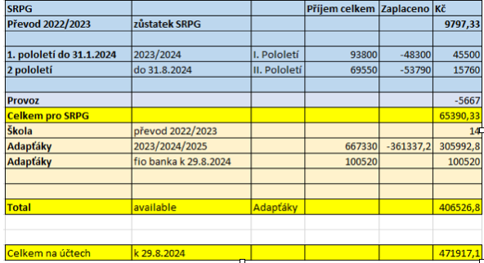

Bankovní účet je otevřen u banky FIO.

Spolek tímto žádá školu, aby rodiče všech studentů požádala, aby příspěvky na Spolek byly poukazovány na účet zřízený u ČSOB, ostatní platby ( kurzy, pobyty,…) na účet u FIO banky.

Prostředky ve výši 406 526,80 Kč byly převedeny na bankovní účet zřízený u FIO banky, z něho budou uhraze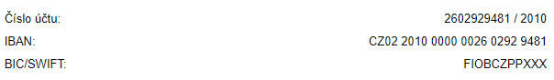ny došlé faktury za adaptační kurzy.

Spolek žádá nějakého zástupce gymnázia, aby byl další pověřenou osobou s přístupem k tomuto bankovnímu účtu a mohl platby a transakce na tomto účtu spravovat za gymnázia.

3.

Ostatní

Průběh přijímacího řízení, otázky na maturity

Kompletní

Zapsala Jolana Lukešová

Ověřil Jakub Žemlička